7. temats
Akmens laikmeta vēlais periods – neolīts PDL 7. 1.

1. Pieraksti ar piemēriem skaidrojumus jēdzieniem:
Neolīts
______________________________________________________________________________________________________________________________________________________________

Neolītiskā revolūcija
___________________________________________________________________________________________________________________________________________________________________________________________________________________________________________________________________________________________________________________________________________________________________________________________________________

Auglīgais pusmēness
___________________________________________________________________________________________________________________________________________________________________________________________________________________________________________________________________________________________________________________________________________________________________________________________________________

Ražotājsaimniecība
___________________________________________________________________________________________________________________________________________________________________________________________________________________________________________________________________________________________________________________________________________________________________________________________________________

Vietsēdība
___________________________________________________________________________________________________________________________________________________________________________________________________________________________________________________________________________________________________________________________________________________________________________________________________________

- Iezīmē kartē vidējā neolīta perioda nozīmīgākās apmetnes, kuru nosaukums saistāms ar keramikas tipu! Kāda kultūra ienāca Latvijas teritorijā no Somijas un Karēlijas? Kas tai raksturīgs?
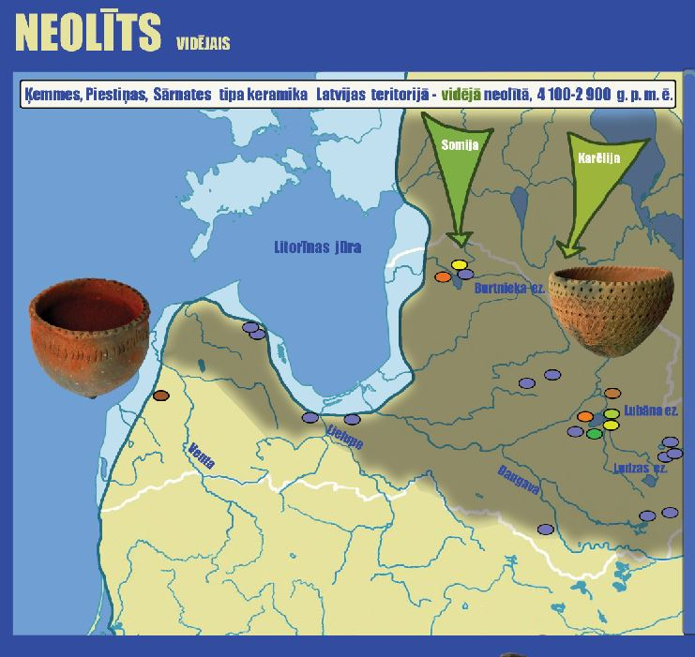

__________________________
__________________________
__________________________
__________________________
__________________________
__________________________
__________________________

- Kādi ir Latvijas teritorijā atrastie neolīta perioda mītņu veidi? Uzzīmē!
No kādiem materiāliem mītnes tika veidotas?
Mītņu materiāli | Neolīta mītnes izskats
______________________

______________________

______________________

______________________

______________________

______________________

______________________

______________________

- Kādi bija neolīta perioda cilvēku nodarbošanās veidi?

Nr. | Nodarbošanās veidi

- Ko lietoja uzturā neolīta laika cilvēki? Pamato - kāpēc?

Barības veids | Pamatojums

- Atpazīsti neolīta perioda rīkus!
Nr. | Kaula rīki neolītā
1.
2.
3.
4.
5.
6.
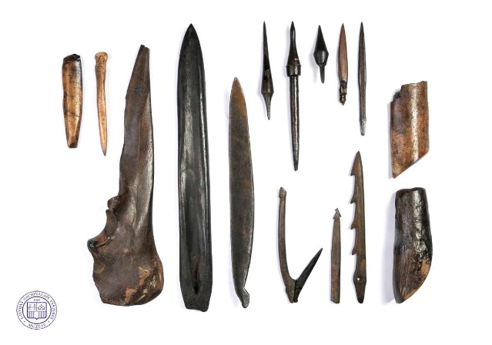

Iegūti arheoloģiskajos izrakumos Bērzpils Osas, Lubānas Aboras apmetnē un
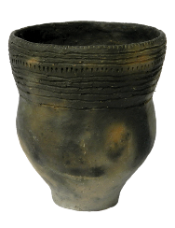
kā savrupatradumi pie Lubāna ezera. 4500.–1800. g. pr. Kr.
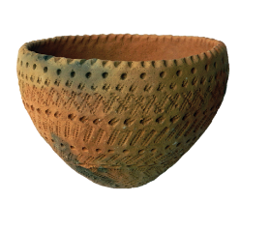
Fotogrāfs Roberts Kaniņš. LNVM krājums.
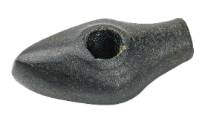
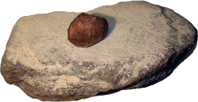
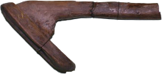

Foto: B.Dumpe, S.Lodiņa, LNVM krājums
A | B | C | D | E

- Kādas ir izmaiņas neolīta apģērba valkāšanas tradīcijās? Kāpēc cilvēki valkāja ko tādu, nomainot to pret iepriekš valkāto? Ar ko varētu būt saistītas šādas izmaiņas?
____________________________________________________________________________________________________________________________________________________________________________________________________________________________________________________________________________________________________________________________________

- Raksturo, kāda veida keramika bija izplatīta Latvijas teritorijā neolītā!
Keramikas
veids
Raksturojums

- Kādas bija būtiskākās izmaiņas neolītā cilvēka uzturā?
- _______________________________________________________________
- _______________________________________________________________
- _______________________________________________________________
- Kādas izmaiņas tas nozīmē cilvēku saimniecībai?
____________________________________________________________________________________________________________________________________________________________________________________________________________________________________________________________________________________________________________________________________________________________________________________________________________________________________________________________________________________________________________________________________________________________________________________________________________

